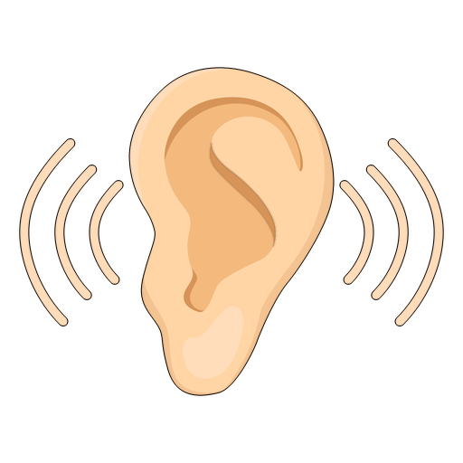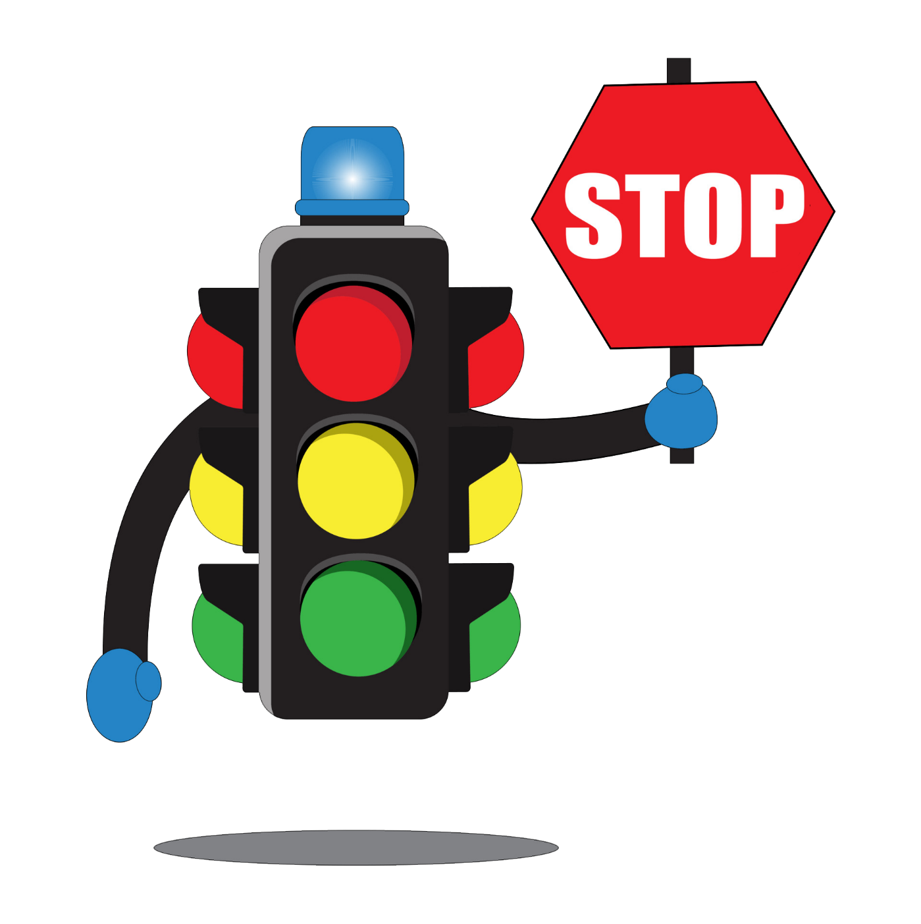

Realizado por:

López, Mariano

Gestión de Proyectos y Software de Calidad

Docente:

Velárdez, Rubén Emiliano

Semáforo Sensorial

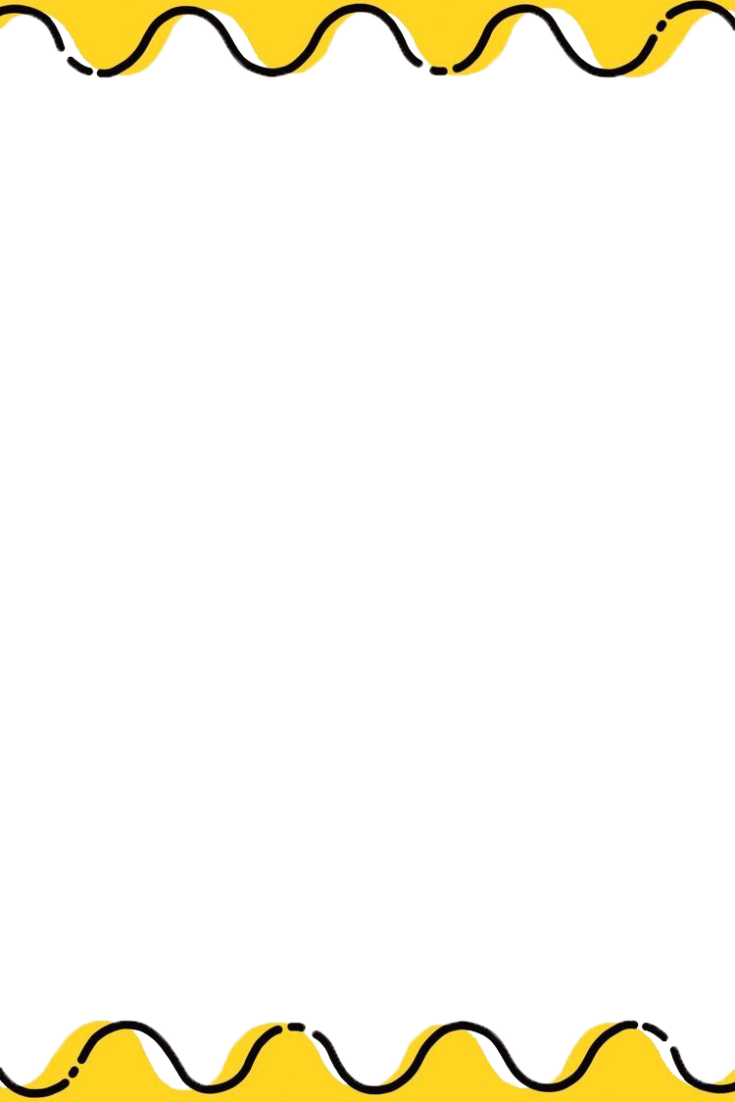RESUMEN

**El Semáforo Sensorial es un semáforo inteligente, capaz de captar la presencia de uno o varios peatones para cambiar así los ciclos de paso y darle entonces prioridad de circulación al peatón. Éste emitirá también un sonido audible que servirá de referencia para identificar en qué ciclo se encuentra o, en su defecto, el tiempo restante para que finalice el ciclo de paso del peatón.**

PALABRAS CLAVE

* **Arduino**
* **Robótica**
* **Semáforo inteligente**

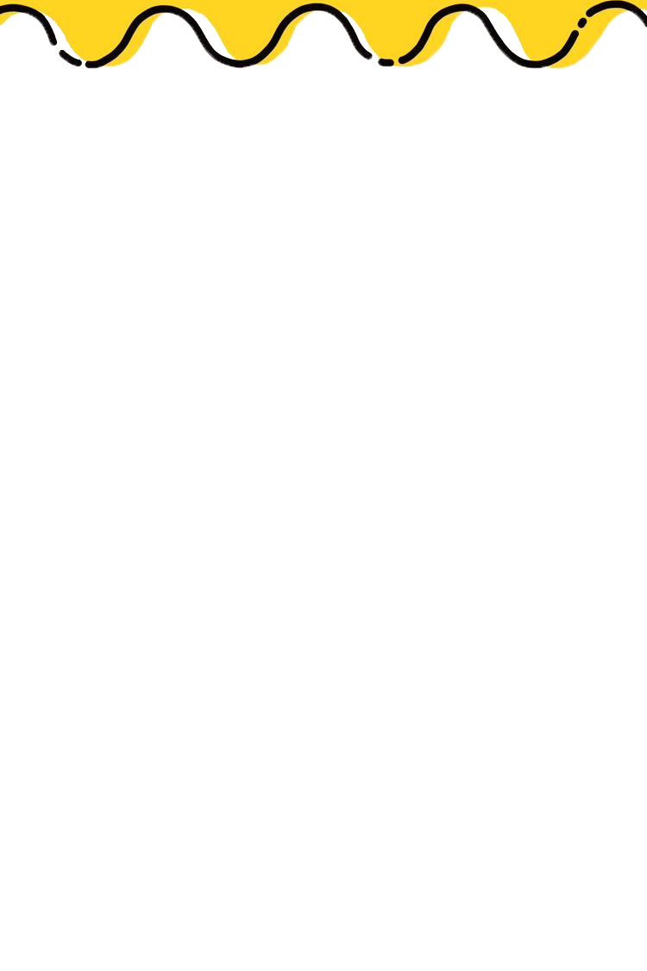INTRODUCCIÓN

Los peatones son considerados los actores del tránsito más vulnerables ya que no cuentan con ningún tipo de protección corporal en caso de sufrir accidentes. Según datos publicados por la Asociación Civil “Luchemos por la Vida” se estima que en Argentina el 21% de las víctimas fatales son peatones y esa cifra asciende a 44% en centros urbanos. **¹**

Una parte de los siniestro viales se dan por la ineficiencia de los semáforos (debido a factores externos como vandalismo o factores internos como falta de mantenimiento y de planificación), por la ubicación de semáforos en cruces peligrosos o por la falta de los mismos; y es que se registró que más de 60 semáforos funcionan mal en Capital.**²**

**PROBLEMÁTICA QUE ABORDARÁ ESTE PROYECTO**

La tecnología permite a las personas con discapacidad visual reinsertarse y movilizarse de manera independiente, transformando la Ciudad en un lugar más vivible. Con este prototipo, diseñado para impactar en la vida de personas con distinto grado de discapacidad visual, se busca una inclusión más adecuada dentro del esquema de Seguridad Vial, haciendo una más fácil y práctica circulación para estas personas.

Este proyecto se creó con el fin de ayudar a las personas no videntes y/o facilitar la circulación de transeúntes con disminución visual, gracias a una bocina integrada que será la indicadora de los ciclos de paso del semáforo, la cual se activará cuando el peatón entre en el área del sensor de proximidad incorporado dentro del mismo.

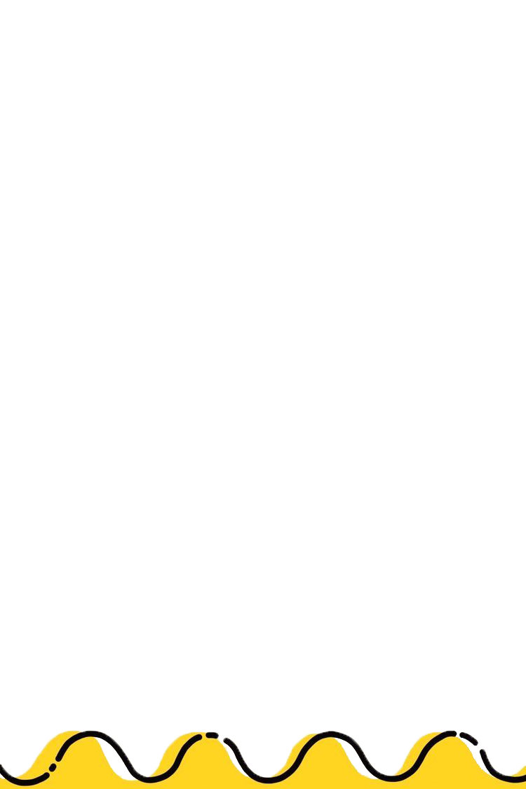El Semáforo Sensorial es un semáforo inteligente, el cual tiene la capacidad de poder captar la presencia de uno o varios peatones a la vez a través de un sensor ultrasónico para cambiar, luego de un breve lapso de tiempo, el flujo de ciclo semafórico, dándole así prioridad de paso al peatón o los peatones y cortando, al mismo tiempo, el tránsito vehicular para una circulación segura.

Este semáforo emite, a su vez, un sonido audible, indicador del estado actual en el que se encuentra el semáforo o, en su defecto, el tiempo restante para que finalice el ciclo que da paso al peatón. El estado del semáforo se puede diferenciar a través del sonido emitido: cuando éste se encuentre en luz roja emitirá un sonido grave y estático, por otra parte, cuando el semáforo se encuentre en luz verde emitirá un sonido más agudo e intermitente, el cual se irá acelerando a medida que quede menos tiempo, lo que indica que la vía libre para peatones está a punto de finalizar y que se va a encender la luz roja.

DESARROLLO

**TINKERCAD:**

Para llevar a cabo este proyecto, primeramente se realizó el diseño del prototipo, el cual fue posible gracias al uso de **Tinkercad**,**³** un programa de modelado 3D en línea gratuito. Éste, además del modelado, también permite realizar una simulación en tiempo real del proyecto y ver si sus funcionalidades pueden ser ejecutadas correctamente.

Se puede acceder a este programa de forma online y totalmente gratuita a través del siguiente enlace: [**https://www.tinkercad.com**](https://www.tinkercad.com)

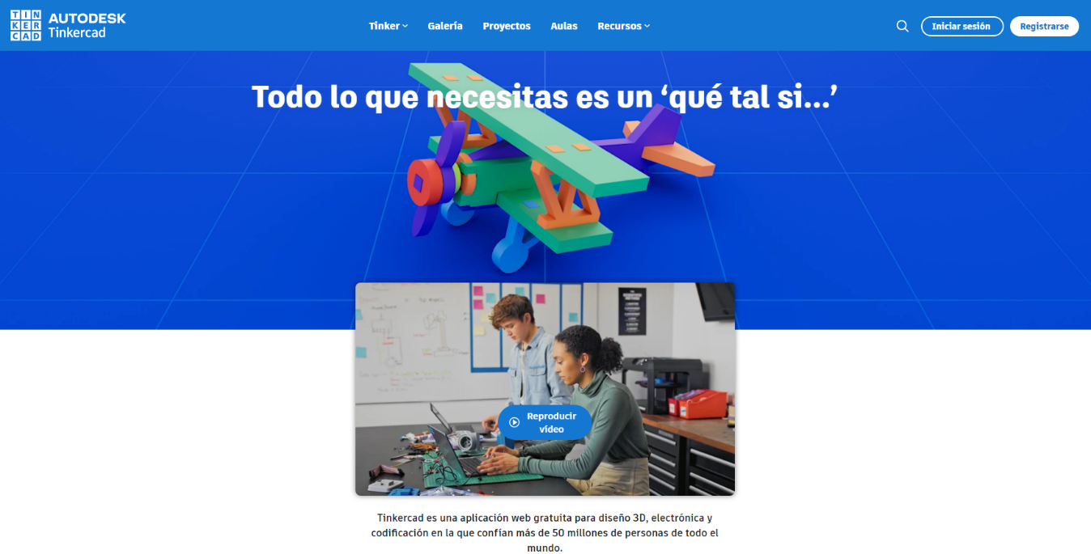

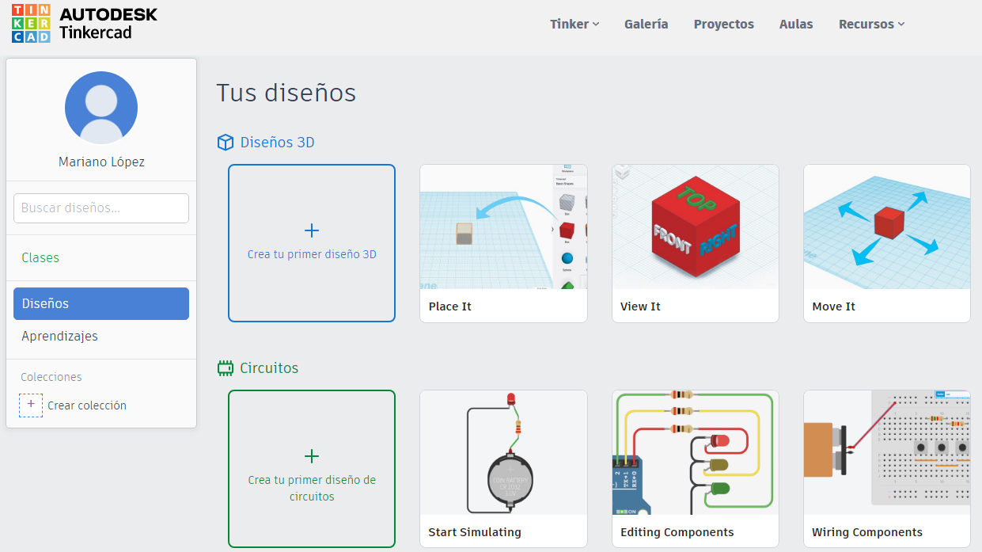Aquí podrás realizar y guardar tus diseños o acceder a proyectos o plantillas de uso público (e incluso modificarlos), que son compartidos por otros usuarios dentro de la comunidad de Tinkercad.

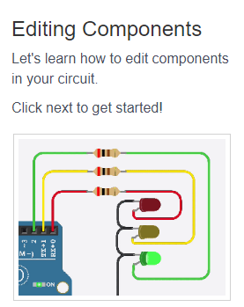Podrás visualizar proyectos ya realizados de cada área a modo de introducción sin necesidad de contar con conocimientos avanzados sobre la materia. Esto gracias al asistente de ayuda de Tinkercad, que, si bien una de sus desventajas es que la mayoría de sus clases sólo se encuentran en el idioma inglés, éste te guiará paso a paso a lo largo del desarrollo del proyecto, enseñándote los aspectos fundamentales sobre su desarrollo y funcionamiento.

*Ilustración de uno de los primeros proyectos realizados en clase, desarrollado en Tinkercad: el primer semáforo y su simulación.*

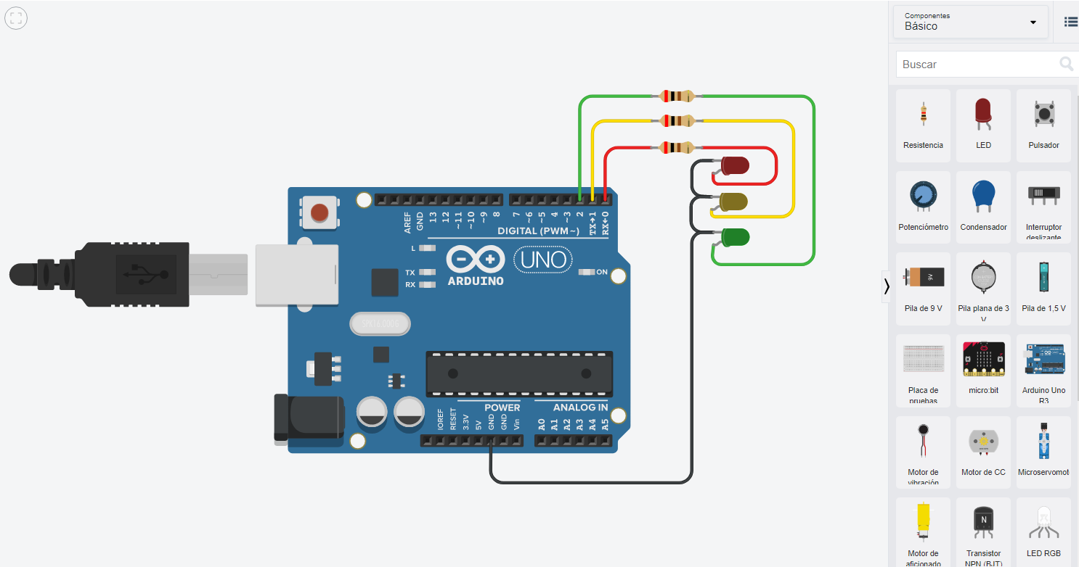

*\*A la derecha de la imagen, se puede apreciar la vasta cantidad de componentes con los que cuenta este simulador\**

*Ilustración de la simulación del prototipo de Arduino en Tinkercad, previa al montado*

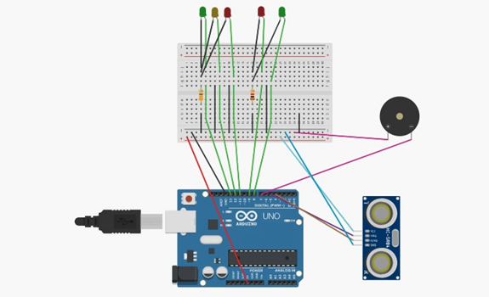

Esto nos ayuda a saber si las conexiones están realizadas adecuadamente, si el proyecto funciona con normalidad y cuáles son los recursos que vamos a necesitar para el posterior montado del prototipo.

Para este proyecto se utilizaron los siguientes recursos:

* Placa Arduino UNO (1),
* Protoboard (1),
* Foco LED (5),
* Resistencia eléctrica (3),
* Cables conectores (4),
* Sensor ultrasónico (1),
* Zumbador o buzzer (1).

**PLACA ARDUINO UNO:**

Placa electrónica reprogramable con una serie de pines que permiten establecer conexiones entre el controlador y los diferentes sensores.

**PROTOBOARD:**

Herramienta rectangular que se utiliza para conectar fácilmente los componentes electrónicos y los cables entre sí.

**FOCO LED:**

Elemento que proyectará una luz de un color predeterminado durante un tiempo y en el intervalo que se le especifique.

**RESISTENCIA ELÉCTRICA:**

Componente que alterna o modifica el paso de corriente.

**CABLES CONECTORES:**

Elemento que permiten el paso de la corriente a través de ellos, utilizado para unir circuitos eléctricos.

**SENSOR ULTRASÓNICO:**

Mide la distancia mediante el uso de ondas ultrasónicas.

**ZUMBADOR/BUZZER:**

Dispositivo que convierte la energía eléctrica recibida en sonido.

**Llevando a cabo el proyecto…**

**ARDUINO:**

El entorno de desarrollo utilizado para esta parte del proyecto fue el **Arduino IDE**,**⁴** es una aplicación multiplataforma que está escrita en el lenguaje de programación Java. Se utiliza para escribir y cargar programas en placas compatibles con Arduino.

*Ilustración de unos fragmentos del código que llevará a cabo la funcionalidad del proyecto*

*1º*

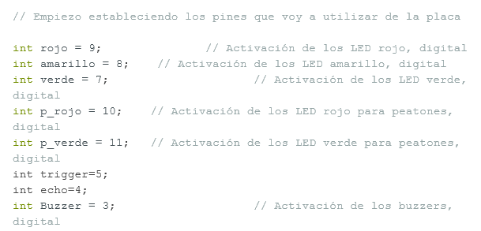

*2º*

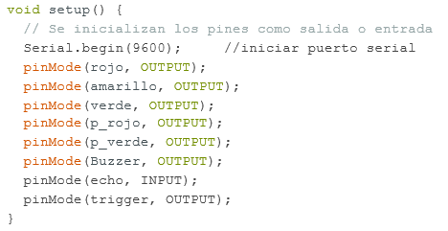

*3º*

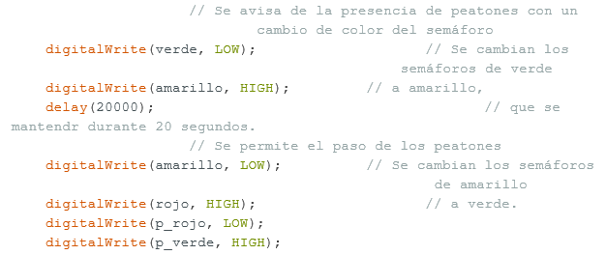

CONCLUSIÓN

Muchas veces se teoriza tanto sobre la inclusión social, en interminables mensajes con abundantes palabras, que suele perderse el foco sobre su naturaleza: **la acción**. Porque pensar y hacer es lo que se necesita si se quiere un cambio inclusivo, más aún si se trata de una cuestión sociocultural. Su complejidad suele demandar un proceso largo, frente al cual a veces sólo hay que empezar por algo sencillo e ir paso a paso. Y en ese camino es fundamental escuchar al otro, tener empatía, humanizarse.

Como ya se mencionó antes, con este proyecto se busca una inclusión más adecuada dentro del esquema de Seguridad Vial, haciendo una más fácil y práctica circulación para estas personas.

Este prototipo representa grandes soluciones para las personas disminuidas visualmente: les permiten ganar autonomía para moverse por la calle, no necesitar ayuda y tomar decisiones por sí mismos.

De ésta forma, se busca presentar este proyecto y obtener una respuesta positiva para su futura implementación en semáforos; comenzando principalmente por escuelas en donde asisten personas no videntes y sus alrededores.

Bibliografía

1. Datos estadísticos publicados por la Asociación Civil “Luchemos por la Vida”.

<https://www.luchemos.org.ar/es/estadisticas>

1. Artículo redactado por Nahuel Toledo, 11 de Junio del 2022.

<https://www.lagaceta.com.ar/nota/947453/politica/mas-60-semaforos-funcionan-mal-capital.html>,

1. Sitio oficial de Tinkercad.

<https://www.tinkercad.com>

1. Sitio oficial de Arduino IDE.

<https://www.arduino.cc/en/software>